Giebnia, 5 sierpnia 2026 r.

Już jest! „90 SEKUND”, czyli nowy, internetowy serial komediowy POLOmarketu, który w humorystyczny sposób zachęca do korzystania z systemu kaucyjnego
POLOmarket jako pierwsza sieć handlowa FMCG w Polsce sięga po format serialowy w mediach społecznościowych, aby poprzez rozrywkę zachęcać do oddawania opakowań objętych kaucją oraz promować proekologiczne postawy. Pierwszy odcinek serialu miał swoją premierę 4 sierpnia na platformach YouTube, TikTok, Instagram oraz Facebook, kolejne co tydzień.
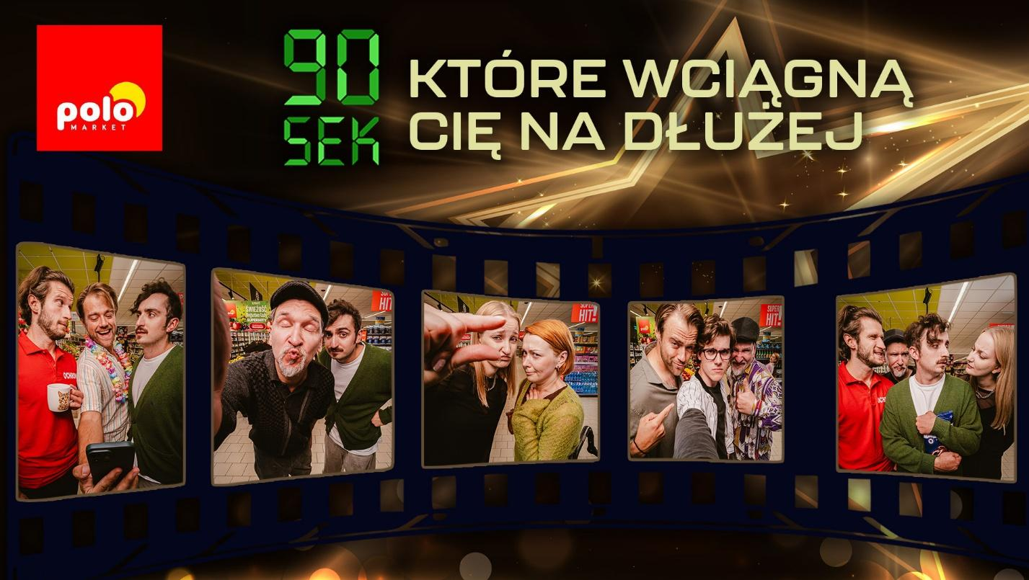
Zamiast kampanii edukacyjnej o systemie kaucyjnym Sieć zdecydowała się na 12-odcinkowy serial, którego akcja rozgrywa się w sklepie POLOmarket przy butelkomacie. Statyczna kamera obserwuje klientów, którzy robią przy nim dokładnie to, co robią na co dzień: dzwonią, piszą, postują, doradzają sobie nawzajem, chwalą się i tłumaczą z rzeczy, o które nikt ich nie pytał. W odcinku premierowym nastolatek nagrywa ośmiosekundową rolkę o oddawaniu butelek. Tak krótką, bo - jak wyjaśnia - „ludzie mają scroll". Bohaterowie wracają w kolejnych odcinkach, poznają się, wchodzą sobie w drogę i budują historię, którą widz ogląda w odcinkach 90-sekundowych, zgodnie z tytułem. rejestrując krótkie, zabawne scenki inspirowane codziennym życiem.
System kaucyjny to jedna z największych zmian w codziennych nawykach zakupowych Polaków od lat - i jak każda zmiana nawyku, budzi wiele różnych emocji. POLOmarket postanowił nie tłumaczyć jej klientom, tylko ją opowiedzieć.
– Nasi Klienci oddają opakowania od kilku miesięcy i dla wszystkich jest to nowość. Wierzymy, że pozytywne emocje i ciekawe historie mogą skuteczniej zachęcać do proekologicznych zachowań i sprawić, że korzystanie z systemu kaucyjnego stanie się naturalnym elementem codzienności. Postanowiliśmy więc podejść do tematu z humorem - czyli tak, jak lubimy najbardziej. Nie chcieliśmy nikogo pouczać ani przekonywać. Woleliśmy pokazać naszych Klientów takimi, jacy są: z sympatią i bez oceniania. Jeśli ktoś wróci do sklepu ciekaw, co dalej z bohaterami - to znaczy, że nam się udało - mówi Krzysztof Szultka, Dyrektor Marketingu Sieci POLOmarket.
Sezon liczy 12 odcinków. Premiera pierwszego miała miejsce 4 sierpnia, kolejne będą pojawiały się co tydzień na kanałach „90 SEKUND" na YouTube, TikToku, Instagramie i Facebooku.
Projekt jest kolejnym działaniem Sieci POLOmarket wspierającym odpowiedzialne postawy konsumenckie oraz rozwiązania sprzyjające ochronie środowiska.
Pomysłodawca formatu i producent: Iwona Jaroszewicz, Reżyseria: Marceli Kuran.

Grupa POLOmarket to największa polska sieć supermarketów. Tworzą ją spółki detaliczne prowadzące sklepy, a także spółka logistyczno-zakupowa dysponująca dwoma centrami logistycznymi. Firma rozpoczynała działalność w 1997 roku z 27. sklepami. Dziś jest to 249 nowoczesnych placówek na terenie całej Polski, z obrotem ponad 2,7 mld złotych rocznie. Sklepy sieci POLOmarket odwiedza miesięcznie ponad 6 mln Klientów. Obecnie POLOmarket daje zatrudnienie 4300 osobom.

Kontakt dla mediów:
Ilona Rutkowska
Good One PR
ilona.rutkowska@goodonepr.pl
Tel. 796 996 259

